МБОУ Сарасинская СОШ Алтайского района

Викторина
«Я знаю правила дорожного движения»
для учащихся 8-9 классов

Составила и провела:
Мордовских Надежда Васильевна,
учитель математики,
классный руководитель
МБОУ Сарасинской СОШ
Алтайского района Алтайского края,
С. Сараса, Алтайский район,
Алтайский край
Год создания работы: декабрь – 2013 г.

ВИКТОРИНА ПО ПРАВИЛАМ ДОРОЖНОГО ДВИЖЕНИЯ
ЦЕЛЬ:
- повысить активность детей в обеспечении безопасности дорожного движения,
- активизировать работу по пропаганде Правил дорожного движения и безопасного образа жизни,
- проверка знаний по правилам дорожного движения.
ЗАДАЧИ:
- развивать познавательный интерес к изучению правил безопасного поведения на улицах и дорогах,
- активное содействие выработке у обучающихся активной жизненной позиции.
МЕТОДИЧЕСКИЕ рекомендации:
Викторина проходит в виде игры в 3 раунда:
- «История Правил дорожного движения»,
- «Дорожные знаки»,
- «Юные велосипедисты».
Все участники делятся на 4 команды по 4-5 человек. За каждый правильный ответ дается 1 очко. Победившей признается команда, которая даст большое количество правильных ответов ( по типу игры «Брейн-ринг»).
ВОЗРАСТ участников игры: 8 класс.
КОЛИЧЕСТВЕННЫЙ состав команд: 4 человека.
МЕСТО проведения: кабинет математики.
ОБОРУДОВАНИЕ:
- дорожные знаки,
- фотографии велосипеда, мопеда,
- таблица для судейства.

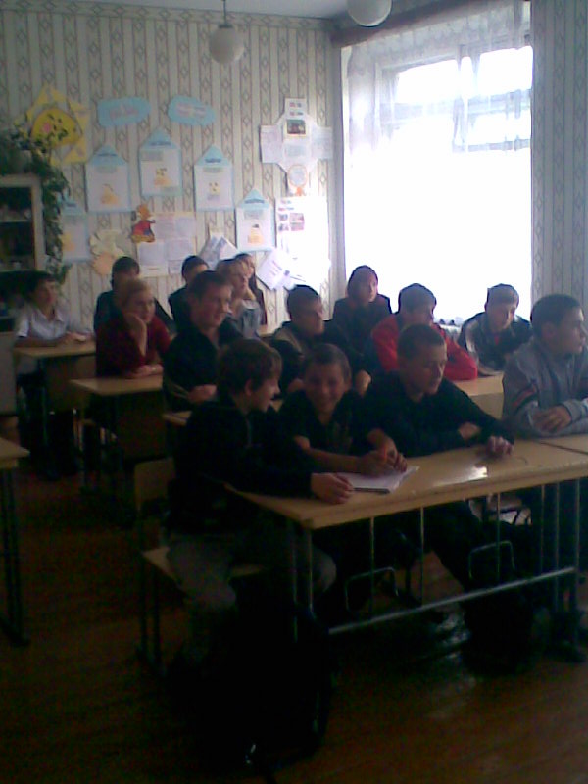
Ребята готовы к игре.
ХОД МЕРОПРИЯТИЯ
- ПЕРВЫЙ РАУНД
1). Где были приняты первые ПДД в Советской России?
А. Санкт-Петербург,
Б. Москва (+),
В. Ростов-на-Дону.
2). Когда появились первые велосипедные дорожки?
А. 1920 г.
Б. 1930 г.
В. 1933 г. (+)
3). В какой стране появился первый трехцветный электрический светофор?
А. Англия,
Б. Франция,
В. США (+)
4). В какой стране появились первые велосипедные дорожки?
А. Франция, (+)
Б. Англия,
В. США.
5). В каком году появилась разметка дорог?
А. 1911 г. (+)
Б. 1914 г.
В. 1918 г.
6). В каком году состоялась первая Международная конференция по дорожному движению?
А. 1896 г.
Б. 1903 г.
В. 1909 г. (+)
7). Когда были введены впервые Правила дорожного движения на территории СССР?
А. 1933 г.
Б. 1940 г.
В. 1961 г. (+)
8). В какой стране был нарисован эскиз первого велосипеда?
А. Голландия,
Б. Германия, В. Италия (+)
9). Кто надел на колеса резиновый шланг?
А. Мишелен,
Б. Данлоп (+),
В. Форд.
10). В какой стране были установлены на велосипедах педали?
А. Германия,
Б. Англия,
В. Франция (+).
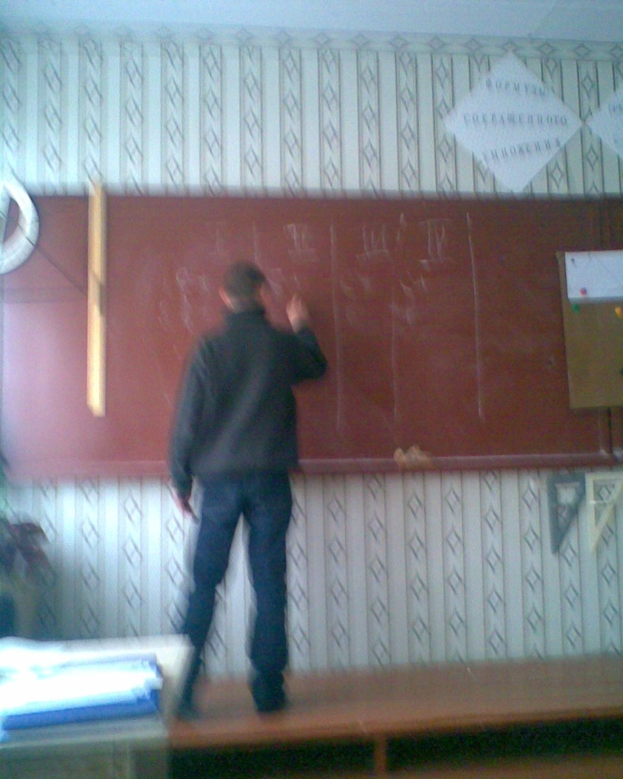
Ответил правильно – получай балл.
«ДОРОЖНАЯ» ПАУЗА
«Из истории развития ПДД» (Приложение 1)
2. ВТОРОЙ РАУНД
Загадка: «Кто на дороге без языка, а говорит?» (дорожные знаки)
«Дорожные знаки»
1). К какой группе дорожных знаков относится знак « Движение на велосипедах запрещено»?
А. к первой,
Б. ко второй,
В. К третьей (+).
2). Какой из перечисленных ниже дорожных знаков устанавливается дважды?
А. «Крутой спуск»,
Б. «Прочие опасности»,
В. «Дети» (+).
3). Можно ли считать видимость дороги в тумане менее 100 м недостаточной?
А. нет,
Б. да (+),
В. Нет, т.к. не превышает 150 м.
4). Обязан ли водитель мопеда предъявлять инспектору удостоверение на право управления?
А. да,
Б. да, т.к. едет на механическом ТС,
В. Нет (+).
5). Желтая пунктирная линия на краю проезжей части обозначает:
А. запрещение остановки,
Б. запрещение стоянки(+)
В. Стоянку ТС.
6). Лицо, ведущее велосипед по дороге, это:
А. водитель,
Б. пешеход(+),
В. Велосипедист.
7). Сколько цветов имеют транспортные светофоры?
А. 1,
Б. 3,
В. 4(+).
8). Являются ли дорожные рабочие участниками дорожного движения?
А. да,
Б. да, т.к. работают на дороге,
В. Нет(+).
9). Сколько цветов краски используется при нанесении горизонтальной разметки?
А. 3(+),
Б. 2,
В. 1.
10). Имеются ли специальные светофоры для велосипедистов?
А. да(+),
Б. нет,
В. Нет, т.к. это механическое ТС.
«ДОРОЖНАЯ» ПАУЗА
Игра «Перепутались слова» (Приложение 2)
3. ТРЕТИЙ РАУНД.
Отгадай загадку: «Неустойчивое транспортное средство, не защищенное от ударов извне, не рассчитанное на перевозку пассажиров» (велосипед)
«Юные велосипедисты»
1). Может ли велосипедист повернуть направо, если на основном светофоре горит красный сигнал, а стрелка дополнительной секции горит зеленым цветом?
А. да, Б. нет, В. Да, пропустив транспорт с других направлений.
2). Может ли велосипедист повернуть налево, если регулировщик стоит к нему левым боком?
А. да,
Б. нет(+),
В. Да, за спиной регулировщика.
3). Можно ли пешеходам ходить по велосипедной дорожке?
А. да,
Б. нет,
В. Да, не мешая велосипедистам (+).
4). При наличии багажника можно ли перевозить пассажира с грузом?
А. нет,
Б. да,
В. Да, моложе 7 лет.
5). Вы подняли левую руку вверх, можно ли вам повернуть налево?
А. да,
Б. нет(+),
В. Можно развернуться.
6). Когда подается предупредительный сигнал рукой?
А. заблаговременно (+),
Б. перед построением,
В. Во время маневра.
7). Можно ли на велосипеде переезжать железнодорожные пути?
А. да,
Б. нет (+),
В. Да, при открытом шлагбауме.
8). Можно ли ездить на велосипеде по тротуару?
А. да,
Б. нет (+),
В. Да, не мешая пешеходам.
9). Разрешено ли велосипедисту буксировать тележку велосипедом?
А. да,
Б. нет,
В. Да, если она эксплуатируется совместно (+).
10). При разрешающем сигнале светофора при одной полосе движения в одном направлении может ли велосипедист развернуться, не сходя с велосипеда?
А. да,
Б. нет,
В. Да, пропустив встречный транспорт (+).
«ДОРОЖНАЯ» ПАУЗА
Правила велосипедиста (Приложение 3)
ПОДВЕДЕНИЕ ИТОГОВ.
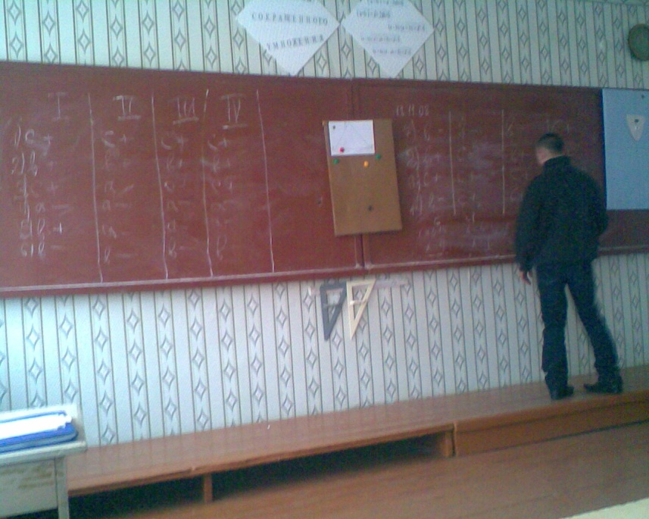
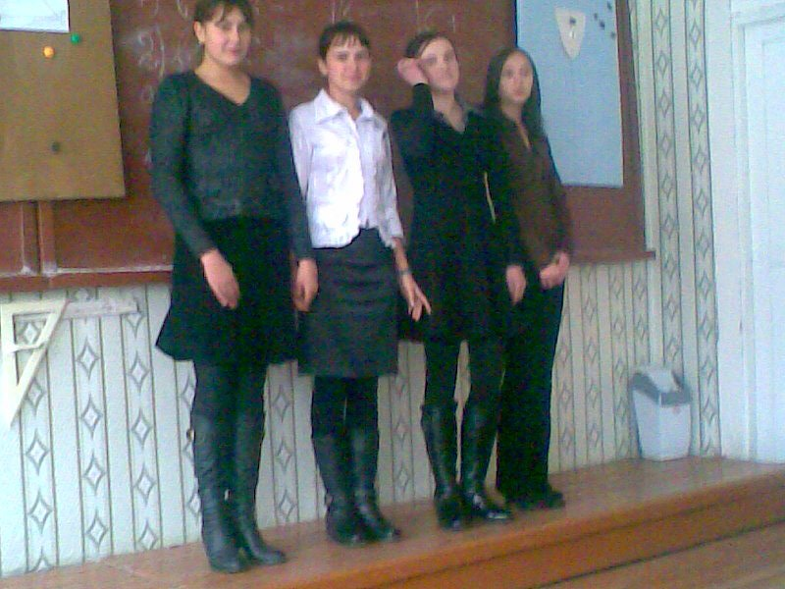
Команда-победительница.
ЗАКЛЮЧЕНИЕ.
- Знаков на дороге много
Знать их надо, пешеходы.
Но главнее всех один
На дороге господин
Регулирует движенье,
Как на сцене дирижер,
Без сомнения, каждый скажет
Это – светофор!
Красный сет – дороги нет.
Желтый – приготовься.
А зеленый свет горит –
Это значит, путь открыт!

- Только по правой всегда стороне
Движется транспорт в нашей стране.
Прежде чем улицу преодолеть,
Нужно налево вам посмотреть.
У центра дороги направо гляди,
Всегда на зеленый переходи!

- На тротуаре все люди должны
Правой держаться всегда стороны.

- Если шоссе попадется в пути,
Левой обочиной надо идти.
Транспорт, который поедет навстречу,
Вовремя будет тобою замечен.

- Автобус сзади всегда обходи,
Трамвай обходи всегда спереди.
Помните, игра на дорогах
Каждого может оставить безногим.

- Чтобы не было тревоги,
Не стряслась ни с кем беда,
Дисциплину на дороге
Соблюдать должны всегда!

ПРИЛОЖЕНИЕ 1
«Из истории развития ПДД»
Попытка ввести правила езды на улицах делалась еще тогда, когда автомобилей не было, когда господствовали конные экипажи.
1863 год – царь Петр Алексеевич в Указе говорил: «Многие ездят с вожжами, бичами большими, и бывает, что людей побивают». Чтобы лучше видеть, кучер должен был ехать верхом на лошади. Прошло 47 лет. В 1730 году Указ: «Извозчикам и прочим нам ездить, имея лошадей взнузданными, с опасением, смирено». За ослушание, говорилось в Указе, виновные за 1 вину, будут биты кошками, за вторую – кнутом, за третью – будут высланы на каторгу.
Через 12 лет – 1742 год. В новом Указе говорилось: «Ежели кто на лошадях резво будет ездить, тех полиции ловить и лошадей на конюшню государыне отправлять».
1812 год. Выпущены правила, в которых устанавливалось:
- Правостороннее движение,
- Номерные знаки для экипажей,
- Ограничивались скорости движения,
- Требования к техническому состоянию экипажей.
С появлением паровых, а потом бензиновых двигателей, в России и за рубежом делались попытки обеспечить безопасность движения. Некоторые из правил вызывают удивление. Например : в Англии – впереди движущегося экипажа шел человек с красным флагом, предупреждал пешеходов.
Во Франции скорость самодвижущегося экипажа не должна превышать скорость пешехода.
В Германии – водитель заранее должен был зайти в полицию и заявить по каким улицам он ехать будет.
Ночью вообще ездить запрещалось.
В 1920 г. СНК издал декрет «Об автодвижении в городе Москве и ее окрестностях». Декрет устанавливал скорость для легковых машин 25 км/ч, для грузовых – 15 км/ч. Не ограничивалась скорость для пожарных машин. Установлено правостороннее движение.
В 1961 г. введены для всей территории СССР «Единые правила движения по улицам городов». Правила дополнялись и изменялись в 1973 г., 1976г., в 1986 г.
В 1968 г. в ООН приняты международные ПДД.

ПРИЛОЖЕНИЕ 2
Игра «Перепутались слова»
Здесь зашифровано 21 слово «дорожной» тематики. Найдите максимальное количество слов за 3 мин. Слова могут «ломаться» в любом направлении , кроме диагонали.
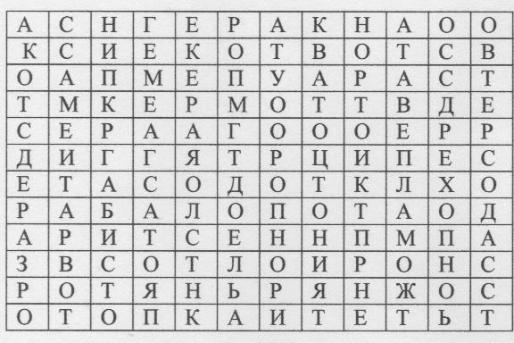
- Дорожный знак для лежебок.
- Место встречи двух и более дорог.
- Часть дороги.
- Преднамеренное прекращение движения на время до 5 мин.
- Механическое транспортное…………….
- Размеры по контуру.
- Преимущество.
- Множество, большое количество.
- Используемая для движения полоса земли.
- Двух или трехколесное транспортное средство.
- Автомобиль.
- Место на дороге, где водитель должен уступить пешеходу.
- Тянущая движущая сила.
- Сквозная искусственная пещера для движения.
- Одна из пограничных служб.
- Маленькие пешеходы.
- Она подстерегает на дороге.
- Маневр, запрещенный на мостах.
- Длительное ожидание.
- Длинная узкая часть поверхности.
- Дорожный знак, который обычно пишется латинским шрифтом.

ПРИЛОЖЕНИЕ 3
Правила велосипедиста
Любимым средством передвижения для мальчишек стал велосипед. Велосипедист – это водитель, управляющий транспортным средством, который должен знать правила дорожного движения.
Правилами дорожного движения предусмотрено: управлять велосипедом можно только при достижении 14 лет. Согласно п. 26.7 Правил дорожного движения, велосипедисту запрещается:
- Ездить по тротуарам и пешеходным дорожкам;
- Ездить, не держась за руль;
- Перевозить пассажиров, за исключением ребенка, на дополнительном сиденье, оборудованном подножками;
- Перевозить предметы или груз, которые выступают более чем на 0,5 м по длине или ширине за габариты велосипеда и могут помешать управлению;
- Двигаться по дороге при наличии рядом велосипедной дорожки, обозначенной знаком «Велосипедная дорожка»;
- Поворачивать налево или разворачиваться на дорогах с трамвайным движением и на дорогах, имеющих более одной полосы для движения в данном направлении.
Лучшее место для езды – спортивные площадки, уголки парка. Совершенствуя мастерство, помните о культуре поведения на дороге, о безопасности окружающих.
КАК ПРАВИЛЬНО ЕЗДИТЬ НА ВЕЛОСИПЕДЕ.
В автомобильных катастрофах часто страдают не только те, кто находится в машине, но и пешеходы, велосипедисты, прохожие. На дорогах нашей страны ежегодно гибнет более 30 тыс. человек, сотни тысяч получают травмы и увечья. При этом значительную часть пострадавших составляют дети.
В последнее время широкое распространение получили модные и удобные средства передвижения – скейт-борды, роликовые коньки, велосипеды.
Хочется напомнить юным водителям, что выезжать на проезжую часть на велосипеде можно только с 14 лет. На дороге вы водитель и, следовательно, обязаны выполнять все правила дорожного движения.
Ездить на велосипеде нужно в надежно застегнутом защитном шлеме. Ваш двухколесный друг должен иметь исправные тормоза и катафоты. На велосипеде нельзя ездить вдвоем: так им сложнее управлять и поддерживать равновесие. Особенно внимательны будьте в темное время суток или в сумерки, когда плохо видно. Велосипед должен быть оснащен фарой. Очень опасно, управляя любым транспортным средством, слушать музыку.
КАК ВЕСТИ СЕБЯ ПРИ ПАДЕНИИ?
- Не торопись вставать.
- Осмотрите себя – нет ли кровотечений, неестественного положения рук или ног (возможны переломы).
- Прислушайтесь к себе: не кружится ли голова, не тошнит ли (возможно сотрясение головного мозга)
- В случае серьезных травм попросите прохожих вызвать «Скорую помощь».
ПОМНИТЕ: внимательность и собранность на дороге – залог безопасности и здоровья.

Литература.
- «Правила дорожного движения», ВЭ Рублях, 1979 г.
- «Правила дорожного движения», 5-11 кл., ЛБ Поддубная, 2007 г.
- «Профилактика детского дорожно-транспортного травматизма в начальной и средней школе», ВВ Шумилова, 2007 г.
- «Изучение правил дорожного движения в школе», ЛН Овчаренко, 1981 г.

